**Лабораторна №2**

**ОСНОВИ МОДЕЛЮВАННЯ ПОВЕДІНКИ. ЕЛЕМЕНТИ ГРАФІЧНОЇ НОТАЦІЇ ДІАГРАМИ ДІЯЛЬНОСТІ**

**Мета:** Набути практичних навичок побудови діаграм діяльності (Activity Diagram) UML для моделювання поведінки системи або бізнес-процесів.

**Хід роботи**

*«Онлайн-сервіс для підбору автозапчастин»*

***Завдання.***

Ознайомитися з графічними елементами діаграм діяльності та їх призначенням. Розробити власну діаграму діяльності для конкретного процесу чи сценарію. Відпрацювати навички визначення послідовності дій, розгалужень та паралельних потоків у процесі. Навчитися аналізувати поведінку системи через візуальне моделювання. Підвищити вміння використовувати UML-нотацію для документування процесів та комунікації в команді.

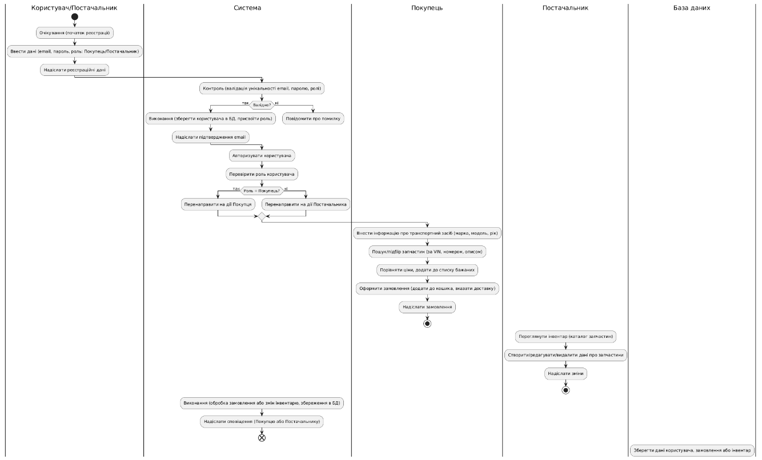

Рис. 2.1. Діаграма дій процесу реєстрації та оформлення замовлення

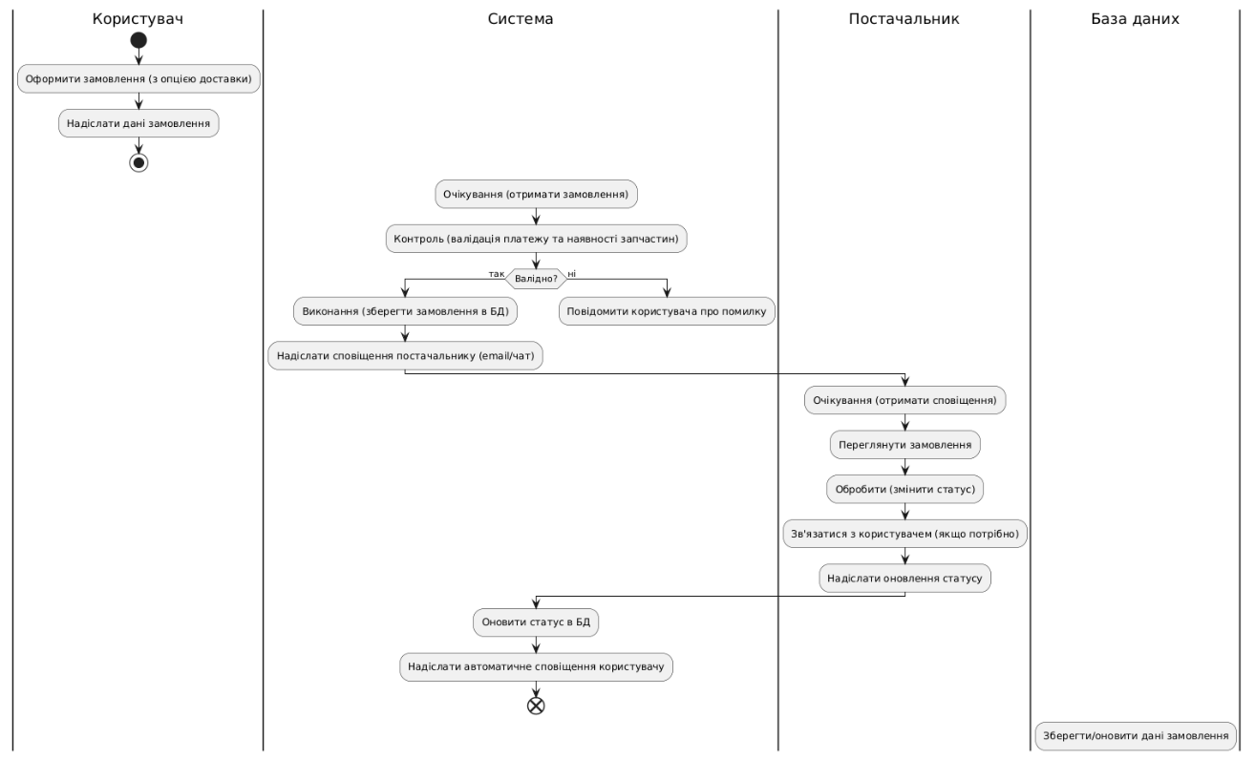

Рис. 2.2. Діаграма дій процесу створення та обробки замовлення

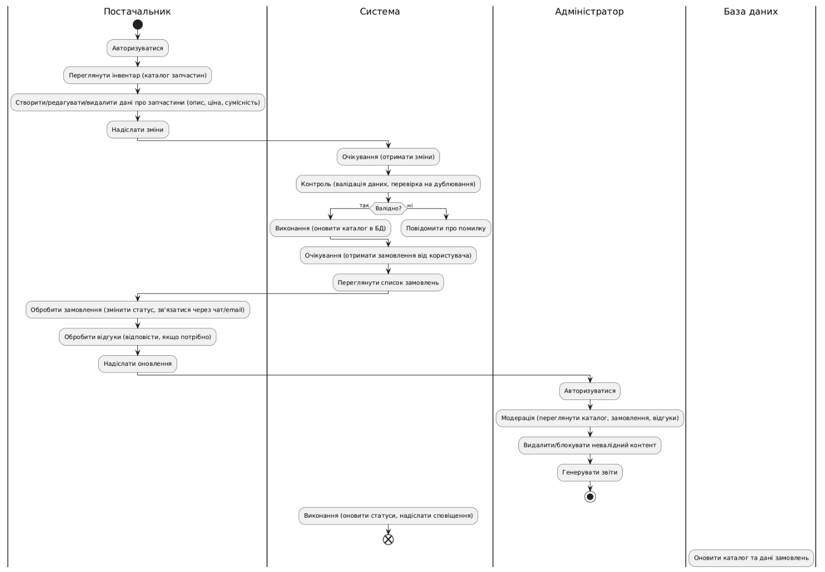

Рис. 2.3. Діаграма дій процесу управління інвентарем та замовленнями постачальником та адміністраторами

**Діаграма активності: Процес реєстрації та оформлення замовлення**

Ця діаграма охоплює реєстрацію користувача (або постачальника) та подальші дії в залежності від ролі: оформлення замовлення, з інтеграцією авторизації та внесення даних про транспортний засіб; перегляд інвентаря постачальником та його редагування.

**Діаграма активності: Процес обробки замовлення**

Ця діаграма моделює процес обробки замовлення постачальником після його створення користувачем, включаючи перевірку, оновлення статусу та сповіщення.

**Діаграма активності: Процес управління каталогом та замовленнями**

Ця діаграма фокусується на управлінні каталогом (інвентарем) постачальником та загальному управлінні замовленнями, включаючи модерацію адміністратором.

***Висновок:*** в ході виконання лабораторної роботи було набуто практичних навичок побудови діаграм діяльності (Activity Diagram) UML для моделювання поведінки системи або бізнес-процесів, розроблено відповідні діаграми. У результаті отримано готову діаграму активності UML, яка показує операції та функції на рівні програмного забезпечення, їх послідовність та взаємодію об’єктів, базуючись на сценаріях з готової Use Case діаграми. Роботу виконано у повному обсязі.